Мой любимый класс.
Здравствуй, школа дорогая,
Моя любимая, родная!
Как много связывает нас:
Друзья, учителя и класс.
Учителя у нас что надо!
Всегда подскажут и помогут,
Дорогу в жизни нам откроют,
Чтобы не сбились мы с пути.
Учим всякие законы,
Трудные все аксиомы,
Открываем города…
Нам без знаний никуда!
Пусть порой мы непоседы,
Но стремимся мы к победе!
Мы, спортивные ребята ,
Никого не подведем!
Девочки у нас артистки:
И танцуют, и поют, и играют на рояле,
И играют на гитаре…
Вот такой наш дружный класс!
Вы порадуйтесь за нас!
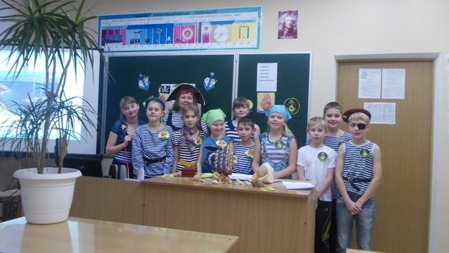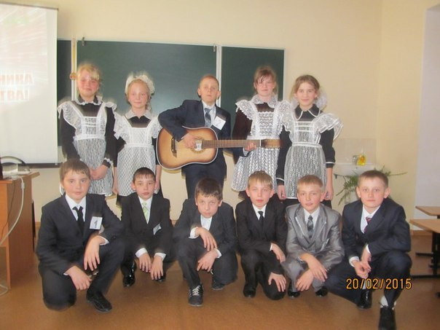
Мой любимый класс
